от 10.10.2019 года

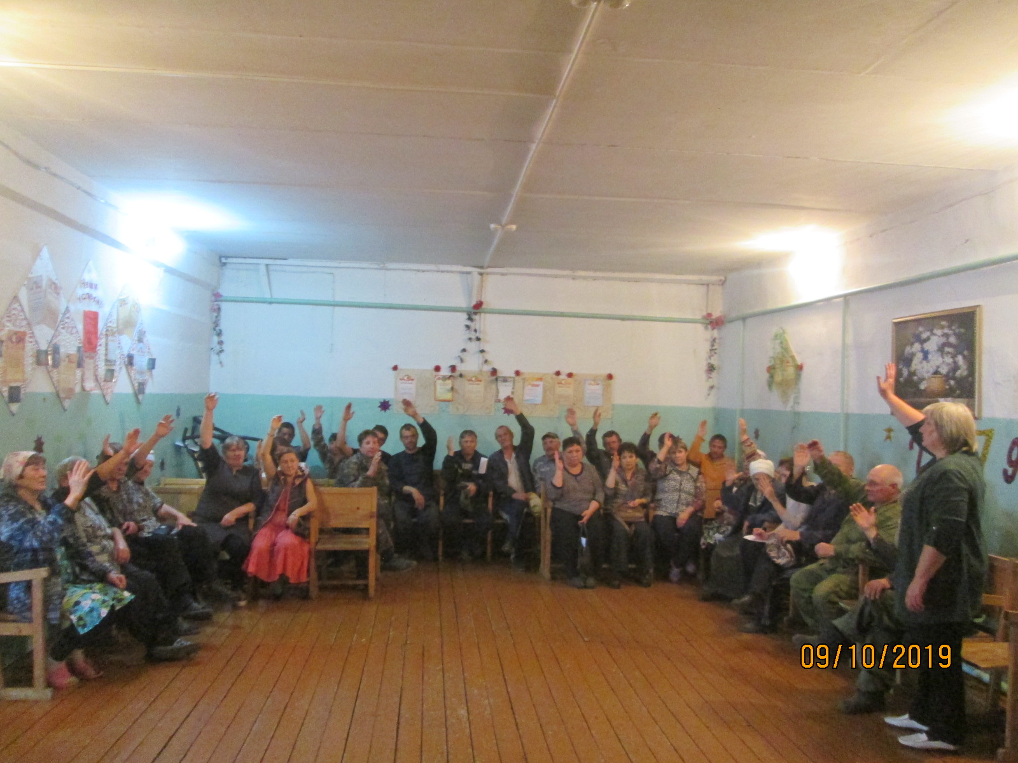

ОКОНЧАТЕЛЬНО ОПРЕДЕЛИЛИСЬ
УВАЖАЕМЫЕ ЖИТЕЛИ МО УСКЮЛЬСКИЙ СЕЛЬСОВЕТ!
Собранием жителей деревни Воздвиженка от 09.10.2019 года, на котором присутствовало 30 человек, было принято решение о принятии участия в конкурсном отборе проектов развития территорий Муниципальных образований Новосибирской области, основанных на местных инициативах: содержание мест захоронения.
30 человек единогласно проголосовали за проект «Благоустройство территории кладбища в деревне Воздвиженка Ускюльского сельсовета Татарского района»
На собрании было предложено, администрации сельского поселения разработать проектно-сметную документацию по благоустройству территории кладбища в деревне Воздвиженка Ускюльского сельсовета Татарского района, а также организовать проведение необходимых мероприятий в соответствии с Порядком проведения конкурсного отбора проектов развития территорий муниципальных образований Новосибирской области, основанных на местных инициативах, утвержденным постановлением Правительства Новосибирской области от 06 июня 2017 года № 201-п.
Пакет документов для представления в министерство финансов и налоговой политики Новосибирской области и участия в областном конкурсе будет подготовлен полностью администрацией Ускюльского сельсовета до 20 октября 2019 года.
Администрация Ускюльского сельского поселения предлагает жителям поселения принять активное участие в реализации данного проекта. Направляйте свои предложения по проекту и участию жителей в проекте «Благоустройство территории кладбища в деревне Воздвиженка Ускюльского сельсовета Татарского района»: Новосибирская область, Татарский район, с. Ускюль, ул. Центральная, 14 - администрация Ускюльского сельского поселения; эл.почта: Irina04.04.68UA@yandex.ru; официальный сайт администрации Ускюльского сельского поселения: http://www.admuskyul.nso.

Глава Ускюльского сельсовета
Татарского района Новосибирской области: И.Ю.Антонова

Учредитель:  Администрация Ускюльского сельсовета | Адрес:  632132 с. Ускюль  Ул. Центральная 14 | Издатель:  Администрация Ускюльского сельсовета | Тираж 130 экз.  Тел. (383) 64 48 143

